Шаблон отчёта по лабораторной работе

Простейший вариант

Архипов Фёдор Александрович

Содержание

# 1 Цель работы

Целью данной работы является приобретение практических навыков установки операционной системы на виртуальную машину, настройки минимально необходимых для дальнейшей работы сервисов.

# 2 Задание

Лабораторная работа подразумевает установку на виртуальную машину VirtualBox (https://www.virtualbox.org/) операционной системы Linux (дистрибутив Fedora). Выполнение работы возможно как в дисплейном классе факультета физико-математических и естественных наук РУДН, так и дома. Описание выполнения работы приведено для дисплейного класса со следующими характеристиками техники: Intel Core i3-550 3.2 GHz, 4 GB оперативной памяти, 80 GB свободного места на жёстком диске; ОС Linux Gentoo (http://www.gentoo.ru/); VirtualBox версии 7.0 или новее. Для установки в виртуальную машину используется дистрибутив Linux Fedora (https://getfedora.org), вариант с менеджером окон i3 (https://spins.fedoraproject.org/i3/). При выполнении лабораторной работы на своей технике вам необходимо скачать необходимый образ операционной системы (https://spins.fedoraproject.org/i3/download/index.html).

# 3 Теоретическое введение

Например, в табл. 1 приведено краткое описание стандартных каталогов Unix.

Table 1: Описание некоторых каталогов файловой системы GNU Linux

| Имя каталога | Описание каталога |
| --- | --- |
| / | Корневая директория, содержащая всю файловую |
| /bin | Основные системные утилиты, необходимые как в однопользовательском режиме, так и при обычной работе всем пользователям |
| /etc | Общесистемные конфигурационные файлы и файлы конфигурации установленных программ |
| /home | Содержит домашние директории пользователей, которые, в свою очередь, содержат персональные настройки и данные пользователя |
| /media | Точки монтирования для сменных носителей |
| /root | Домашняя директория пользователя root |
| /tmp | Временные файлы |
| /usr | Вторичная иерархия для данных пользователя |

Более подробно об Unix см. в [1–6].

# 4 Выполнение лабораторной работы

в ходе лабораторной работы была установлена и настроена виртуальная машина,создан пользователь и подготовлено и настроено необходимое ПО для работы  
Описываются проведённые действия, в качестве иллюстрации даётся ссылка на иллюстрацию (рис. 1).

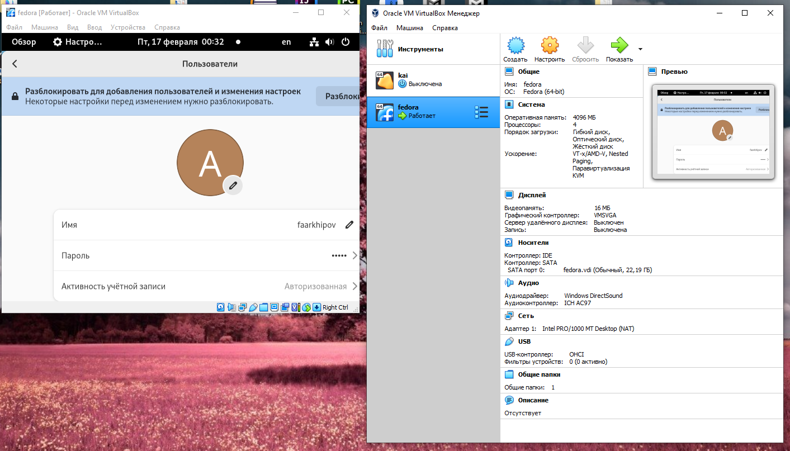

Figure 1: Название рисунка

# 5 Ответы на вопросы

Какую информацию содержит учётная запись пользователя? Имя пользователя, домашний каталог

Укажите команды терминала и приведите примеры:

для получения справки по команде; -h, –help для перемещения по файловой системе; cd для просмотра содержимого каталога;ls для определения объёма каталога;sudo du -sh для создания / удаления каталогов / файлов;mkdir,rm_-R,rm для задания определённых прав на файл / каталог;chmod для просмотра истории команд.history

Что такое файловая система? Приведите примеры с краткой характеристикой. файловая система это строго структурированный тип хранения данных имеющих различный уровень доступа ~/ каталог имеющий уровень доступа пользователь

Как посмотреть, какие файловые системы подмонтированы в ОС mount

Как удалить зависший процесс? kill

# 6 Выводы

В процессе выполнения лабораторной работы была установлена и настроена виртуальная машина с операционной системой Linux дистрибутив Fedora OS

# Список литературы

1. GNU Bash Manual [Электронный ресурс]. Free Software Foundation, 2016. URL: <https://www.gnu.org/software/bash/manual/>.

2. Newham C. [Learning the bash Shell: Unix Shell Programming](http://www.amazon.com/Learning-bash-Shell-Programming-Nutshell/dp/0596009658). O’Reilly Media, 2005. 354 с.

3. Zarrelli G. Mastering Bash. Packt Publishing, 2017. 502 с.

4. Robbins A. [Bash Pocket Reference](https://www.ncbi.nlm.nih.gov/pubmed/25246403). O’Reilly Media, 2016. 156 с.

5. Таненбаум Э. Архитектура компьютера. 6-е изд. СПб.: Питер, 2013. 874 с.

6. Таненбаум Э., Бос Х. Современные операционные системы. 4-е изд. СПб.: Питер, 2015. 1120 с.